Mahsusa Film Oyuncuları
MEBRUKE  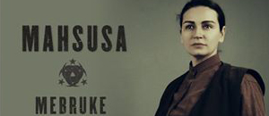  Osmanlı istihbarat servisi MAHSUSA’nın en yetenekli kadın ajanıdır. İstihbarat ve taarruz konusundaki ilginç yöntemleri, dünya tarih kitaplarına konu olmuştur. |  | CLARETTE |  | CLARETTE  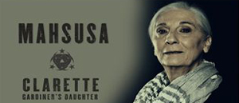
GARDINER  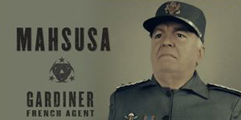  Osmanlı İmparatorluğuna ait toprakları parçalamak ve halkı galeyana getirerek iç ayaklanma çıkartmak maksadıyla hazırlanmış planın sahiplerinden biri… |  | BİNBAŞI AHMET  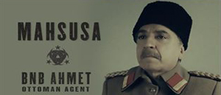 |  | EŞREF (Kuşçubaşı)  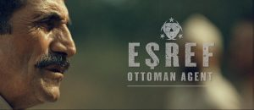  Osmanlı İstihbarat servisinin en kilit adamlarından olan Eşref (Kuşçubaşı) Şam’daki sistemli İstihbarat ağının ve fedai ekibinin başına geçti. Kuşçubaşı ve ekibi; Ortadoğu coğrafyasını etkisiz kılmak üzere kurulan asırlık bir planı bozmakla görevliydi.
ÖMER  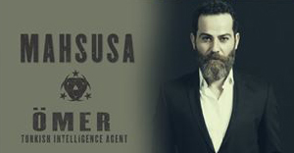  “Küçükken, oyuncak silahlarla oynamama izin vermezdi babam… Öğretmendi. Öldürmeyi değil, öğretmeyi sevdi hep… Adaletli adamdı. Okul müdürüyle sürekli tartışırdı. Müdür “asi” derdi onun için. Oysa onun asiliği adaletinden geliyordu… Mardin’e sürgüne gittiğinde sevinmişti. Hayatın unutulan köşesindeki çocuklara “hayatı öğretmeye” gidiyordu çünkü… Annem birlikte gidelim diye çok ısrar etse de kabul etmedi. Ayda bir gelirdi… Bir gün tabutun içinde getirdiler onu. O gün oyuncak silahımı çıkarmaya karar verdim. |  | OYA  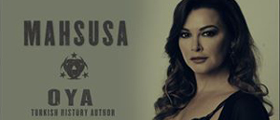  Bir asır önce bittiği sanılan bir hikayenin yeniden  başladığı yer, Oya… 100 yıl önce, Mahsusa’nın peşinde olduğu sandığı, bir araştırma sonucunda tesadüfen bulan Oya, bu durumu haber yapmak isteyince ortalık karışır. 100 Yıllık gizli mühürün açılması, Ortadoğu ve Anadolu coğrafyasını  çökertmek isteyen gücü tedirgin eder. Zira Sandığın içindeki bilgiler ve planlar işlemeye devam etmektedir. |  | ALİ REŞAT (Bombacı)  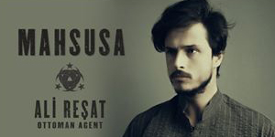  Babasını, Balkan harbinde şehit veren, annesini ise Sırp katliamında kaybeden Ali Reşat, 14’ünde yetim ve öksüz bir delikanlı olarak orduya katıldı. Teknik ve uygulama zekâsı oldukça yüksek olan Ali Reşat, İngiliz cephe birliklerini bombalarıyla tuzakladı. İngilizler onun başına ödül koydu. İngiliz ve Avusturalya  gazetelerinde manşet haberi oldu. Daha sonra  Mahsusa’ya katılan Ali Reşat, Mebruke yönetiminde Şam’a göreve gönderildi.
DİLSİZ (Sessiz Fedai)  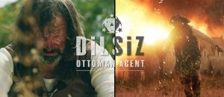  Kuşçubaşıya koşulsuz bağlı olan Dilsiz; Balkan harbi sırasında, köyünü basan Sırplılara bilgi vermediği için dili kesilmiş bir Mahsusa ajanıdır.  Şam’da Eşref’in yanında görevlidir. |  | YANIK (Azrail)  Kuşçubaşı’nın has adamlarından olan Yanık,  MAHSUSA’nın cephe adamı… Harpte henüz 7  yaşındayken, babasının gözlerinin önünde yandığını gördükten sonra artık hiç bir şey onun canını acıtmaz. Mebruke onun için YANIK der…  Ruhu yanmış bir adam, hiç bir şeyden acı ruymaz. |  | KOLCU MEHMET  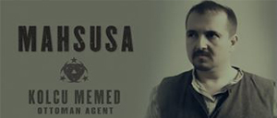  Mahsusa’nın en az konuşan adamı… Ekip operasyonlarında kollama yapar. Keskin gözlerle çevreyi kollar. Kimsenin göremediğini görür.
RENARD DES NEIGES (Kar Tilkisi)  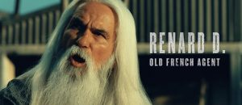  Birinci dünya savaşında Fransız İstihbaratında görev almış Renard, kusursuz bir “iz sürücüdür.” Ona kar tilkisi lakabını Gardiner takmıştır. Karın örttüğü izleri ustalıkla bulduğu için… |  | ŞENOL  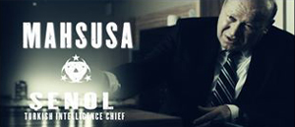 |  | RIZA (Şamlı Rıza)  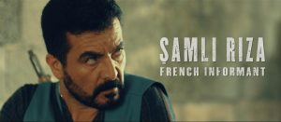  Gardiner’in Şam’daki Muhbiri Rıza, Şam’daki Mahsusa ekibini çökertmek için Gardiner’le  birlikte çalışır.
FEDAİ 01  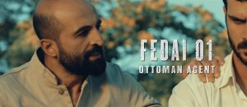  Mahsusa Teşkilâtının alan operasyoncu erleri şehit olmaya hazır Anadolu çocuklarından oluşuyordu. Alan fedaileri, Mahsusa’dan gelen emri sorgulamadan uygular. Ucunda ölüm olacağını bile bile… |  | FEDAİ 02  Mahsusa Teşkilâtının alan operasyoncu erleri şehit olmaya hazır Anadolu çocuklarından oluşuyordu. Alan fedaileri, Mahsusa’dan gelen emri sorgulamadan uygular. Ucunda ölüm olacağını bile bile |  | CUMA FATİH  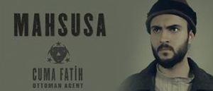
NIKOLAI (Paralı Asker)  Günümüz karakteri olan Nıkolai, Servislerin kiraladığı bir paralı askerdir. Nikolai; 100 yıl önce kaybolan ve içinde Ortadoğu’yu parçalama planlarının olduğu mühürlü sandığın peşinde… |  | ERWIN  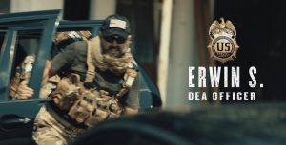  Amerikan DEA Teşkilatının en kuralcı memuru.  Ömer’e karşı her zaman mesafeli ve güvensiz. |  | DAVID (Kartalgözü)  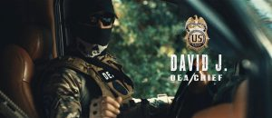  Amerikan D.E.A İstasyon şefi olan David; Ömer’in arkadaşı. 100 yıl önce kaybolan ve şimdilerde ortaya çıkan kriptolu sandığı bulmak için, Ömer’e yardım eder. Lakabı; Kartal Gözü’dür.
ZED (Z.)  Amerikan DEA teşkilatında görevli, kilolarıyla barışık, atraksiyonlara girmeyen ve birayı çok seven bir memur. “Bana sadece Z. De adamım ve karmaşık sorular sorma” |  | MAHSUN  Ömer’in ekibindeki keskin nişancı… 15 Temmuz  darbe girişiminde, görev arkadaşlarını kaybettikten sonra hayata küsmüş, hayatında sadece “işi” olan, içine kapanık, keskin nişancı |  | BÜLENT  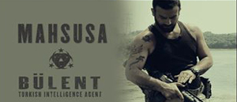  Ömer’in ekibindeki en hareketli adam…  Polisiye filmler izleyerek mesleğe katılmıştır ama hayal ettiği gibi bol aksiyon ve adrenalin görmediği için kendince aksiyonlar üretir.
HALİL (Kızarık)
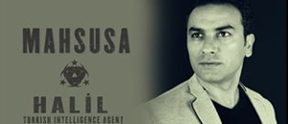
Ömer’in ekibindeki sessiz deli… öfkelendiğinde yüzü kızardığı için Bülent ona “Kızarık” lakabını taktı. Sessiz sakin görseli olsa da, yerli-yersiz öfkelenebiliyor. Esprilerden pek anlamaz, espri yapmaya kalktığında da, yüzüne gözüne bulaştırır.

